Trollius europaeus, Europa-Trollblume
[Ranunculaceae, Hahnenfußgewächse]

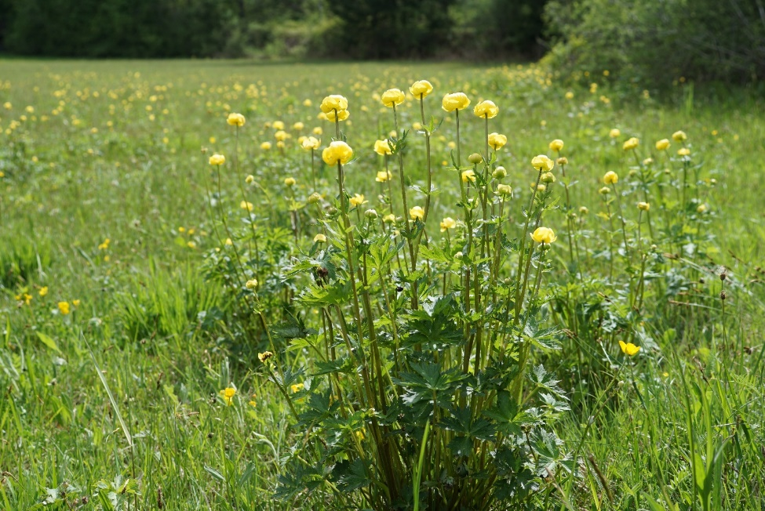

Merkmale: Dieser ausdauernde Hemikryptophyt erreicht eine Höhe von 30-60 cm.
Die ganze Pflanze ist kahl und reich verzweigt. Die handförmig-geteilten Laubblätter setzen sich aus 3-spaltigen Abschnitten zusammen.
Die einzelne, gelbe Blüte besteht aus 10-15 Blütenblättern (Perigonblätter), welche kugelig zusammenneigen. Zudem gibt es kleine Honigblätter und zahlreichen Staubblättern.
Ökologie: Trollius europaeus kommt in Sumpfwiesen, in Niedermoorwiesen, in krautreichen frischen Rasen und in Hochstaudenfluren vor.
Blütezeit: Mai bis Juli
Höhenstufe: (collin) montan bis subalpin
Rote Liste Nordtirol¹: LC (in Tieflagen gefährdet VU)
Rote Liste Osttirol¹: LC (in Tieflagen gefährdet VU)
Rote Liste Österreich²: LC
L | T | K | F | R | N | S
8 | i | 5 | 7 | 7 | 5 | 0

Zeigerwerte:

